附件
2021年部门决算
单位名称：婺源县财政局太白财政所
报送日期：2022-10-8

单位负责人（签章）： 江年华
财务负责人（签章）： 江年华
经 办 人（签章）： 俞科克

婺源县财政局太白财政所部门2021年度部门决算

目 录

第一部分 婺源县财政局太白财政所部门概况
一、部门主要职责
二、部门基本情况
第二部分 2021年度部门决算表
一、收入支出决算总表
二、收入决算表
三、支出决算表
四、财政拨款收入支出决算总表
五、一般公共预算财政拨款支出决算表
六、一般公共预算财政拨款基本支出决算表
七、一般公共预算财政拨款“三公”经费支出决算
表
- 政府性基金预算财政拨款收入支出决算表
- 国有资本经营预算财政拨款支出决算表
十、国有资产占用情况表
第三部分 2021年度部门决算情况说明
一、收入决算情况说明
二、支出决算情况说明
三、财政拨款支出决算情况说明
四、一般公共预算财政拨款基本支出决算情况说明
五、一般公共预算财政拨款“三公”经费支出决算
情况说明
六、机关运行经费支出情况说明
七、政府采购支出情况说明
八、国有资产占用情况说明
九、预算绩效情况说明
第四部分 名词解释

第一部分 婺源县财政局太白财政所部门概况

一、部门主要职能
通过规范预算管理、强化财政监督、优化队伍建设等举措，提升预算管理水平，防范乡镇财政风险，激发乡镇发展内生动力，逐步构建管理规范、保障有力、运转高效的乡镇财政管理体系。
二、部门基本情况
纳入本套部门决算汇编范围的单位共1个，包括：987002婺源县财政局太白财政所。
本部门2021年年末实有人数3人，其中在职人员3人，离休人员0人，退休人员0人（不含由养老保险基金发放养老金的离退休人员）；年末其他人员0人；年末学生人数0人；由养老保险基金发放养老金的离退休人员2人。

第二部分 2021年度部门决算表

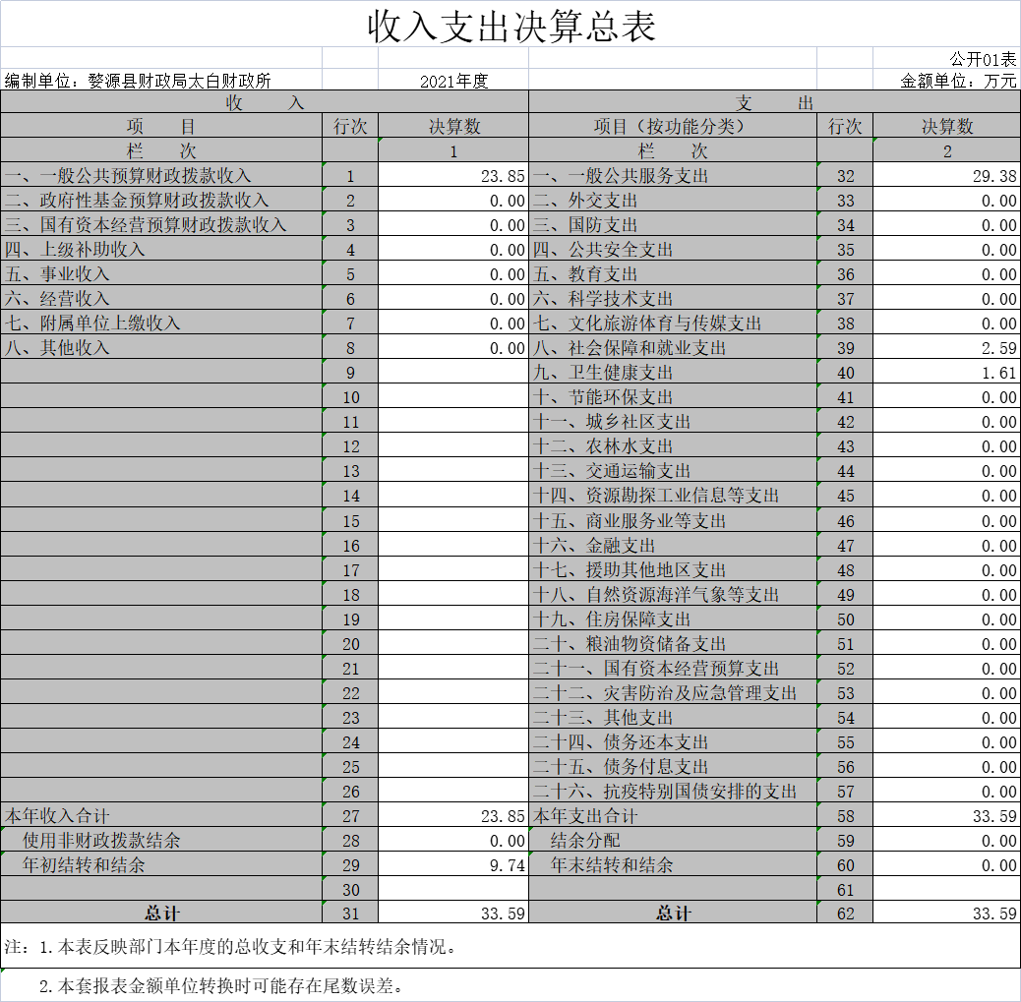

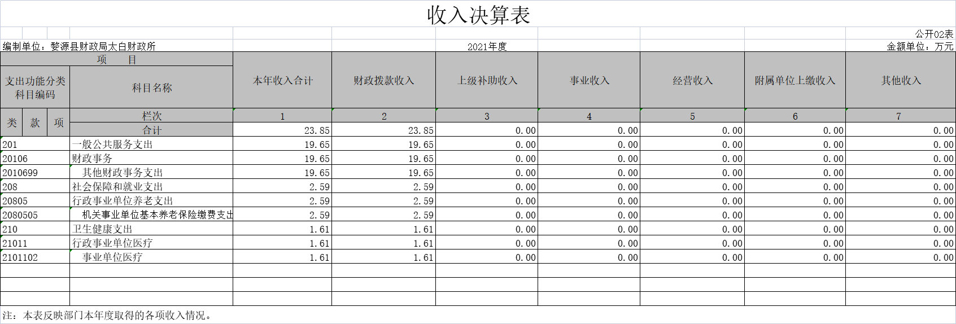

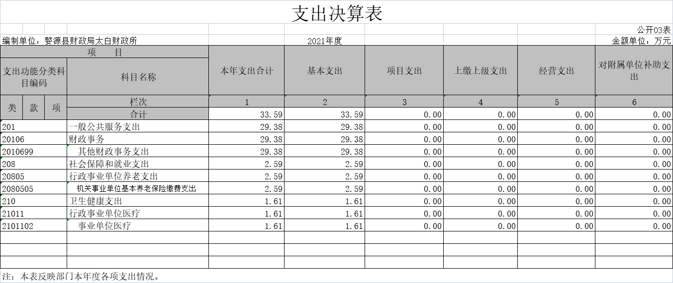

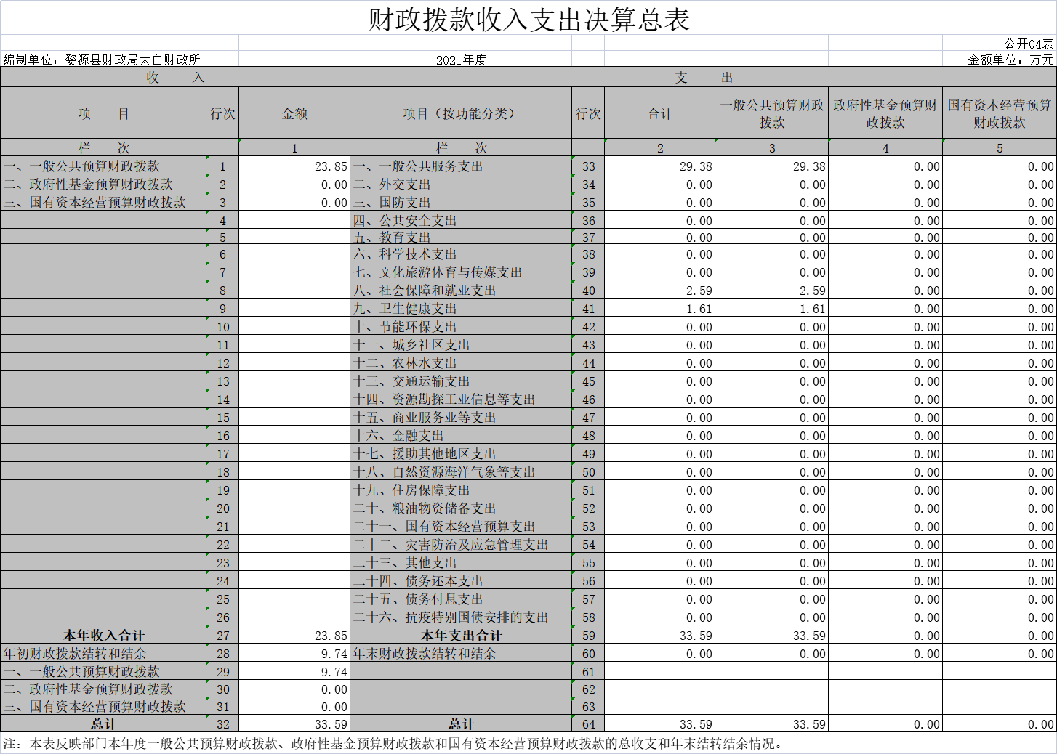

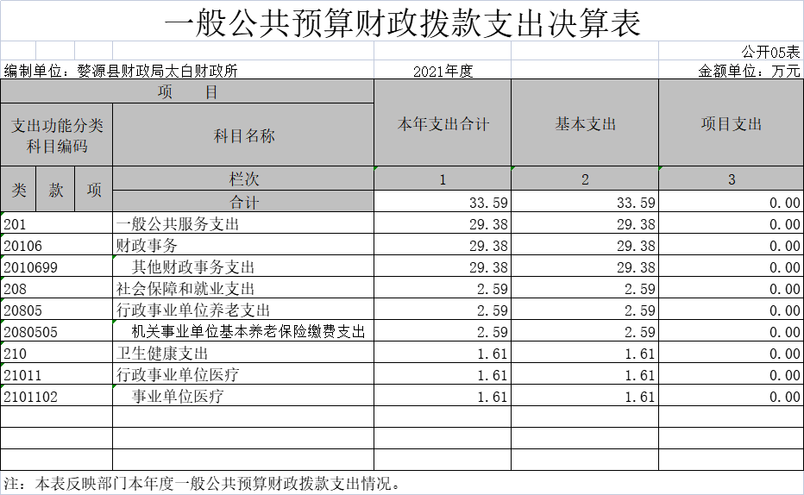

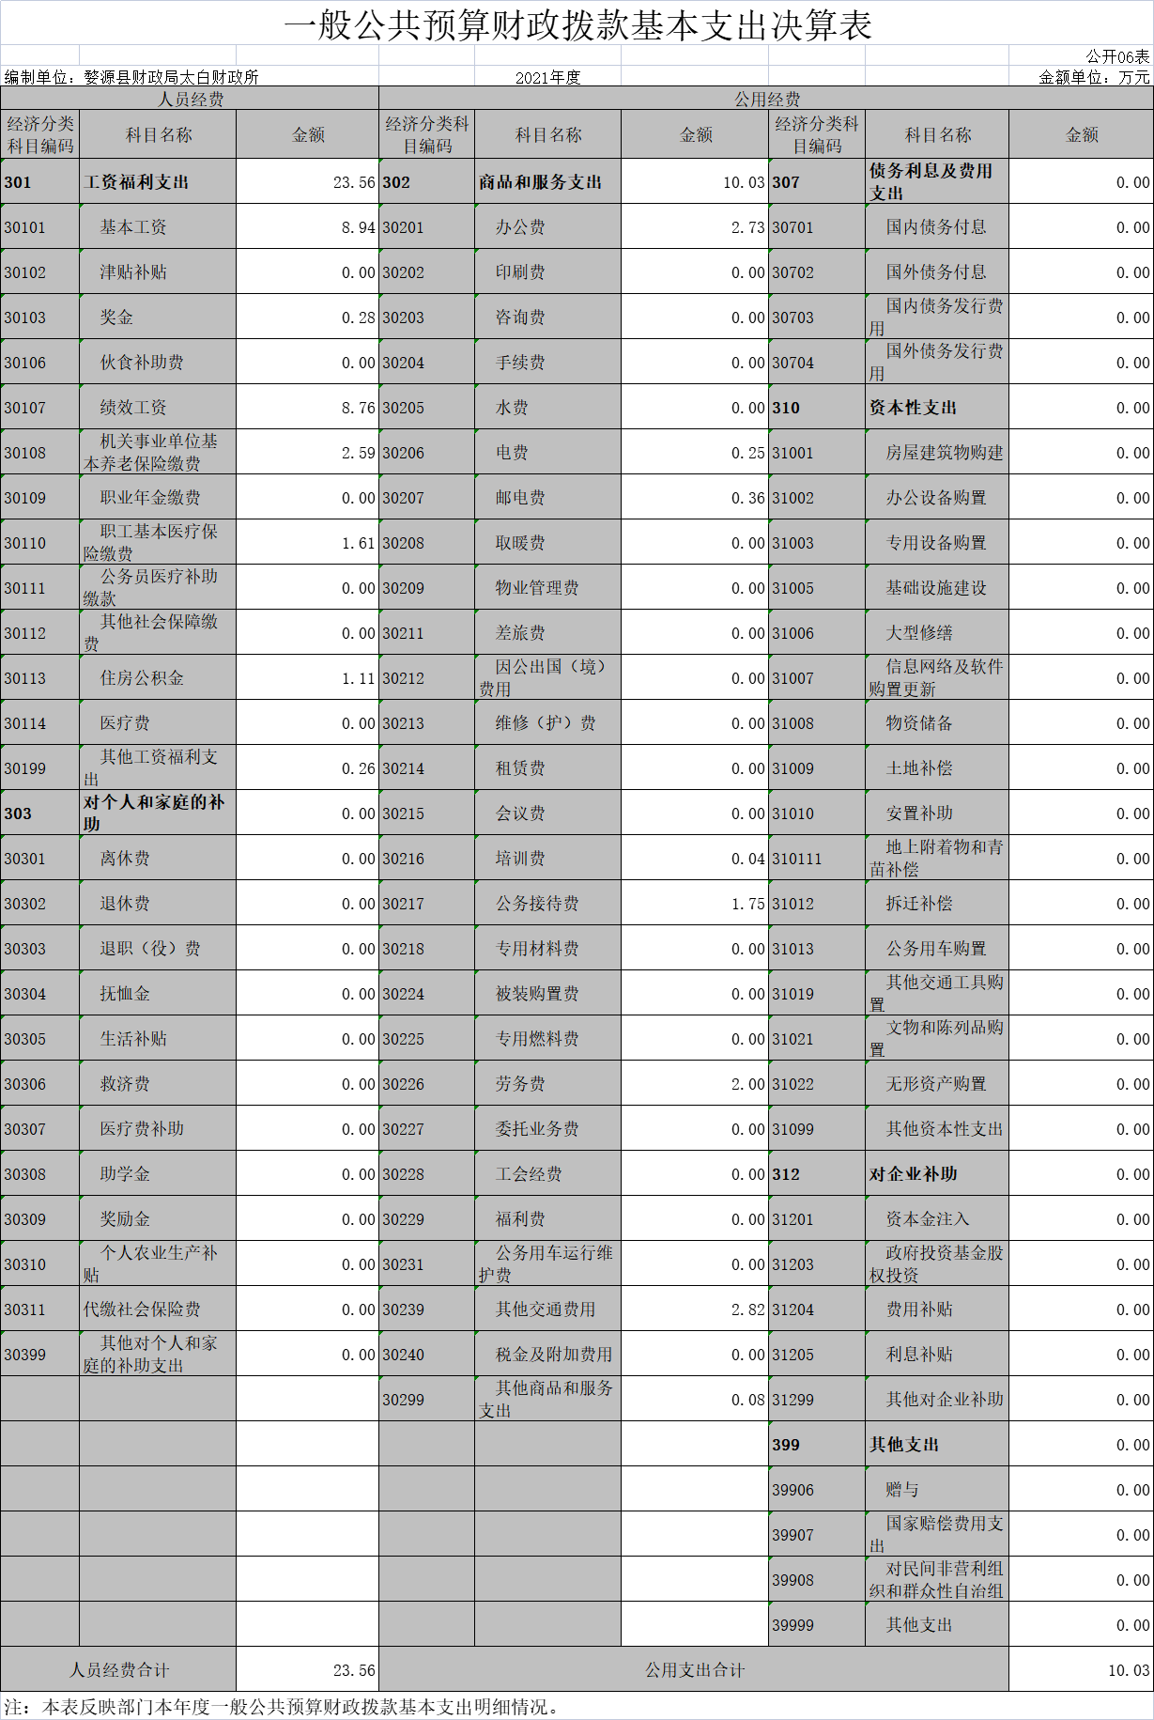

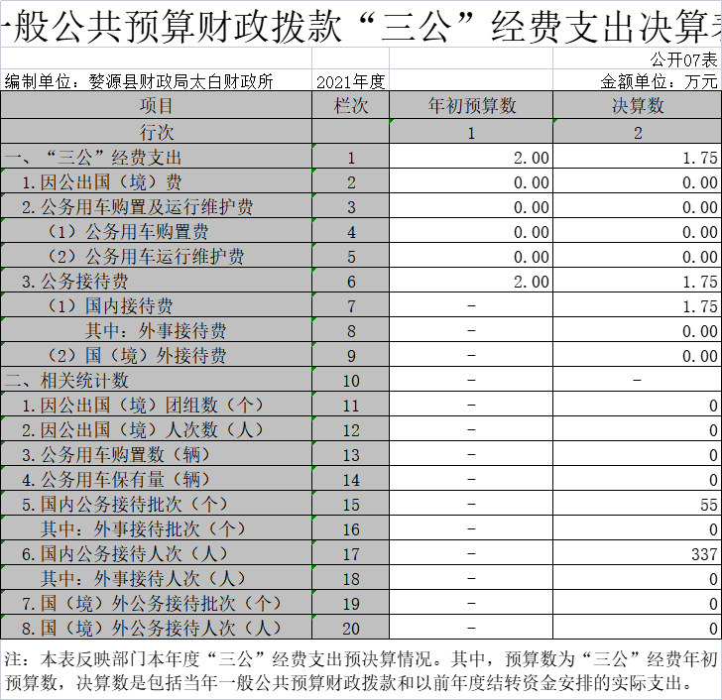

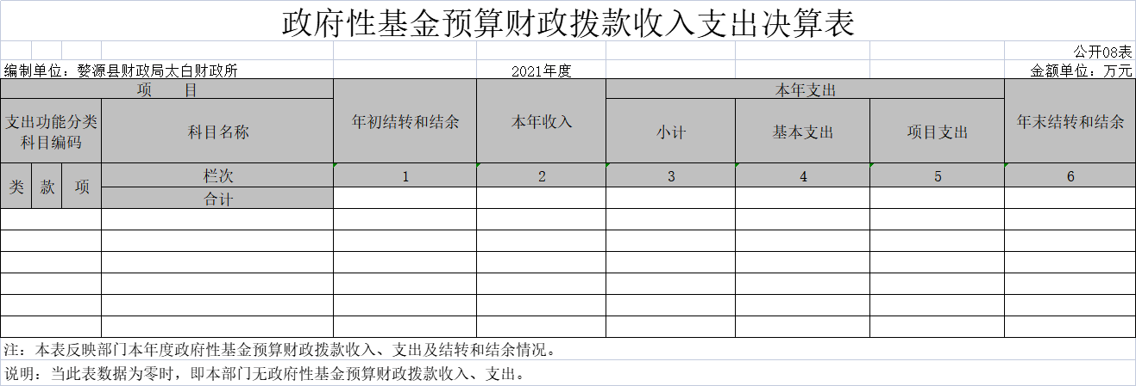

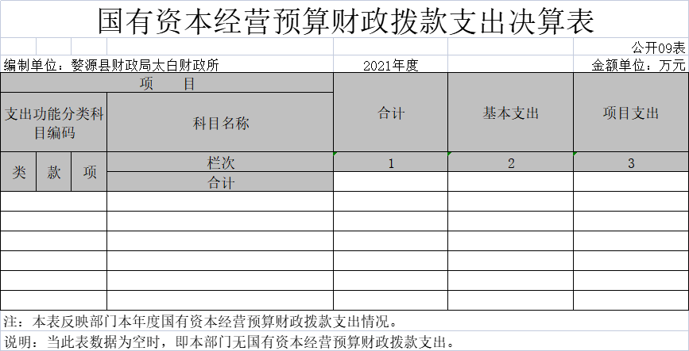

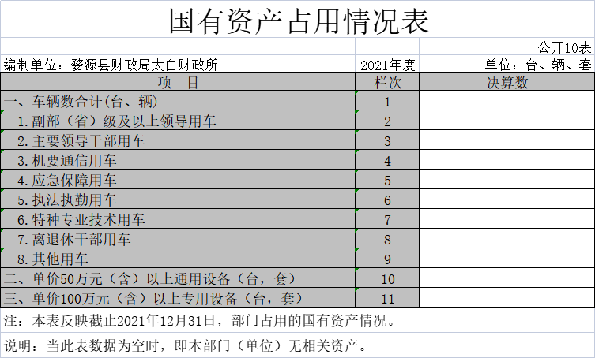
第三部分 2021年度部门决算情况说明

一、收入决算情况说明
本部门2021年度收入总计33.59万元，其中年初结转和结余9.74万元，较2020年减少12.99万元，下降57.15 %；本年收入合计23.85万元，较2020年增加减少10.48万元，下降22.85%，主要原因是：人员调出，预算人数减少1人，导致人员经费减少。
本年收入的具体构成为：财政拨款收入23.85万元，占100%。
二、支出决算情况说明
本部门2021年度支出总计33.59万元，其中本年支出合计 33.59万元，较2020年减少13.43万元，下降28.56%，主要原因是：人员调出，预算人数减少1人，导致人员支出减少；年末结转和结余0万元，较2020年减少9.74万元，下降100%。
本年支出的具体构成为：基本支出33.59万元，占100%。
三、财政拨款支出决算情况说明
本部门2021年度财政拨款本年支出年初预算数为33.59万元，决算数为33.59万元，完成年初预算的100%。其中：
（一）一般公共服务支出支出年初预算数为29.38万元，决算数为29.38万元，完成年初预算的100%，主要原因是：按财政预算执行。
（二）社会保障和就业支出支出年初预算数为2.59万元，决算数为2.59万元，完成年初预算的100%，主要原因是：按财政预算执行。
（三）卫生健康支出支出年初预算数为1.61万元，决算数为1.61万元，完成年初预算的100%，主要原因是：按财政预算执行。
四、一般公共预算财政拨款基本支出决算情况说明
本部门2021年度一般公共预算财政拨款基本支出33.59万元，其中：
（一）工资福利支出23.56万元，较2020年减少6.29万元，下降21.07%，主要原因是：人员调出，预算人数减少1人，导致支出减少。
（二）商品和服务支出10.03万元，较2020年增加减少7.14万元，下降41.58%，主要原因是：预算人数减少1人，导致支出减少；厉行节俭，大力压减三公支出。
五、一般公共预算财政拨款“三公”经费支出决算情况说明
本部门2021年度一般公共预算财政拨款“三公”经费支出年初预算数为2万元，决算数为1.75万元，完成预算的87.5%，决算数较2020年减少0.82万元，下降31.9%，其中：
- 因公出国（境）支出年初预算数为0万元，决算数为 0万元。
- 公务接待费支出年初预算数为2万元，决算数为1.75万元，完成预算的87.5%，决算数较2020年减少0.82万元，下降31.9%%，主要原因是厉行节俭，大力压减三公支出。决算数较年初预算数增加（减少）的主要原因是：厉行节俭，大力压减三公支出。。全年国内公务接待55批，累计接待337人次，其中外事接待0批，累计接待0人次。
（三）无公务用车购置及运行维护费支出。
六、机关运行经费支出情况说明
本部门不是行政单位或参照公务员法管理事业单位，故无机关运行经费支出。
七、政府采购支出情况说明
本部门2021年度政府采购支出总额0万元，其中：政府采购货物支出0万元、政府采购工程支出0万元、政府采购服务支出0万元。
八、国有资产占用情况说明。
截止2021年12月31日，本部门（单位）国有资产占用情况见公开10表《国有资产占用情况表》。
九、预算绩效情况说明
无

第四部分 名词解释
- 收入科目
财政拨款：指县级财政当年拨付的资金。
年末结转和结余：填列2019年全部结转和结余的资金数，包括当年结转结余资金和历年滚存结转结余资金。

- 支出科目
一般公共服务（类）财政事务（款）行政运行（项）：指财政局行政单位及参照公务员法管理的事业单位，用于保障机构正常运行、开展日常工作的基本支出。
1.工资福利支出：反映单位开支的在职职工和编制外长期聘用人员的各类劳动报酬，以及为上述人员缴纳的各项社会保险费等.
1.1 基本工资 ：反映按规定发放的基本工资，包括公务员的职务工资、级别工资；机关工人的岗位工资、技术等级工资；事业单位工作人员的岗位工资、薪级工资.
1.2津贴补贴：事业单位工作人员特殊岗位津贴补贴如降温费
1.3社会保障缴费：反映单位为职工缴纳的基本养老、基本医疗、失业、工伤、生育等社会保险费，残疾人就业保障金等社会保险费.
1.4绩效工资：反映事业单位工作人员的绩效工资
1.5其他工资福利支出：反映单位临时工及聘用人员各类劳动报酬，以及缴纳的各项社会保险费
2.商品和服务支出：反映单位购买商品和服务的支出
2.1办公费：反映单位购买按财务会计制度规定不符合固定资产确认标准的日常办公用品、书报杂志等支出。
2.2印刷费：反映单位的印刷费支出。
2.3水电费：反映单位支付的水费电费支出。
2.4邮电费：反映单位开支的信函、包裹、货物等物品的邮寄费及电话费、电报费、传真费、网络通讯费等。
2.5差旅费：反映单位工作人员出差发生的城市间交通费、住宿费、伙食补助费和市内交通费。
2.6培训费：反映除因公出国（境）培训费以外的各类培训支出
2.7公务接待费：反映单位按规定开支的各类公务接待（含外宾接待）费用。
2.8工会经费：反映单位按规定提取的工会经费
2.9公务用车运行维护费：反映单位按规定保留的公务用车租用费、燃料费、维修费、过桥过路费、保险费等.

“三公”经费支出：指用一般公共预算财政拨款安排的因公出国（境）费、公务用车购置及运行维护费和公务接待费。其中，因公出国（境）费反映单位公务出国（境）的国际旅费、国外城市间交通费、住宿费、伙食费、培训费、公杂费等支出；公务用车购置及运行维护费反映单位公务用车车辆购置支出（含车辆购置税、牌照费），按规定保留的公务用车燃料费、维修费、过桥过路费、保险费、安全奖励费用等支出；公务接待费反映单位按规定开支的各类公务接待（含外宾接待）支出。
机关运行经费支出：指用一般公共预算财政拨款安排的为保障行政单位（包括参照公务员法管理的事业单位）运行用于购买货物和服务的各项资金，包括办公费、印刷费、邮电费、差旅费、会议费、福利费、日常维修费、专用材料及一般设备购置费、办公用房水电费、办公用房取暖费、办公用房物业管理费、公务用车运行维护费以及其他费用。

